Годовой отчет
за 2011 год

Устьянской районной
организации
Всероссийского общества инвалидов



165210 п. Октябрьский,
ул. Ленина, д.38

Устьянского района

Архангельской области

р/т (8-818-55) 5- 21- 25
e-mail ustvoi@rambler.ru
Веб - сайт www. ysvoi.sousnko.ru

Содержание

Справка об организации……………………..3 - 4

Направления деятельности:

- Информирование ………………..5 – 8

- Проектная деятельность …….9 – 10

- Спорт………………………………..11 - 13

- Творчество…………………………14-16

- Смотры – конкурсы…………………17

Источники доходов………………………………….18

Расходы……………….………………………………….19

Награды по заслугам…..……………………………20

Справка.

Местная общественная организация
«Устьянская районная организация ВОИ»
создана на учредительном собрании инвалидов
25 февраля 2000 года.

Учредители УРО ВОИ: Едемская Елена Викторовна,
Никитинский Петр Васильевич,
Федорова Татьяна Николаевна.

Главными целями Устьянской РО ВОИ являются:
- защита прав и интересов инвалидов;
- содействие достижению инвалидами равных прав с другими гражданами возможностей участия во всех сферах жизни общества;
- интеграция инвалидов в общество.

Основными задачами Устьянской РО ВОИ являются:
- постоянное взаимодействие с органами местного самоуправления Устьянского района Архангельской области в решении проблем инвалидов и иных нормативных актов, связанных с социальной защитой инвалидов района;
- содействие формированию позитивного отношения общества к инвалидам, информирование общества о положении инвалидов;
- вовлечение инвалидов в члены ВОИ и пропаганда деятельности ВОИ;
- содействие инвалидам Устьянского района в реализации их законодательно установленных прав, льгот и преимуществ, в получении медицинской помощи, образования, в трудоустройстве, улучшении материальных, жилищных и бытовых условий жизни, в развитии творческих способностей, занятиях физической культуры и спортом;
- Создание своих печатных органов и иных средств массовой информации.

Структура управления организации:

УРОВОИ

Председатель

Зам. председателя

Правление

Президиум

Первичные Отделение Отделение

организации ВОИ «Забота» «Лидерское

движение»

На 01.01.2012 г на территории Устьянского района признаны инвалидами 3 107 человек

- УРО ВОИ в электронном учете насчитывает -
364 человека.
- На территории района действуют 12 первичных организаций ВОИ.
- Стали членами УРО ВОИ - 13 человека.

Выбыли в связи:
- со сменой места жительства – 2 ч,
- со смертью – 9 ч,
- со снятием статуса «инвалид» - 5 ч.
- исключения из членов УРО ВОИ – 1 ч.
- вышли по личному заявлению – 5 ч.

13 февраля 2011 г. исполнилось четыре года отделению по защите прав детей и подростков с недостатками в умственном и физическом развитии - «Забота».

Председатель – Инна Гневашева.

31 июля 2011 г. – три года деятельности отделения «Лидерское движение» по работе с молодежью.

Председатель – Ольга Черняева

Направления деятельности:
1. Расширение информационного поля

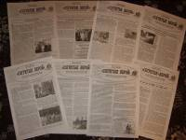
1.1. Продолжили самостоятельный выпуск ежемесячной газеты «Согретые верой» для инвалидов и об инвалидах. Газете «Согретые верой» в июне 2011 года исполнилось шесть лет. С апреля 2010 года газета печатается на собственном ризографе и ее тираж увеличен до максимума (999 экземпляров). Эта газета является связующим звеном всех общественных организаций ВОИ Архангельской области, т.к. распространяется во все районные и городские ВОИ на бесплатной основе.

1.2. Информация о деятельности УРО ВОИ проходит в местной, областной и российской прессе, областном радио, ГРЦК «Поморье». Только в 2011 г информация о деятельности нашей организации была представлена в 43 статьях разной прессы.

1.3. С июля 2008 года наша организация имеет страничку на сайте «Гражданские инициативы» www.ysvoi.sousnko.ru, на которой вывешивается основная информация о деятельности УРО ВОИ.

  - За текущий год актив организации приняли активное участие:
- в районном межведомственном совещании МСЭ руководителей организации по подведению итогов года - 17 февраля 2011 г.

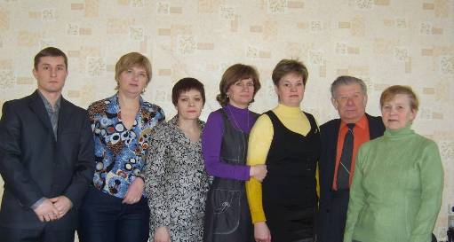

На снимке: участники совещания

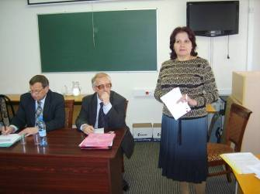
* в мероприятиях АОО ВОИ, в том числе и работе отчетно – выборной конференции АОО ВОИ (21 – 23 апреля 2011 г.).

На снимке:Л.Ю.Крюков- председатель Вологодской областной организации ВОИ, Е.В.Нельзиков-и.о.председателя Архангельской областной организа-ции ВОИ; Т.Н.Федорова – предсе-датель УРО ВОИ.

* во втором областном семинаре актива АОО ВОИ, который проходил на территории Онежской РО ВОИ и острове Кий (с 28 июня по 2 июля 2011 г).
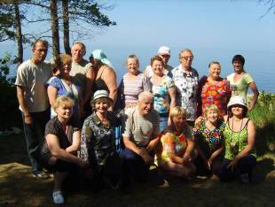
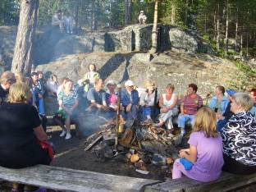
  - Организовали и провели:
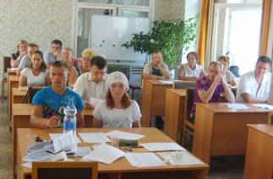
* семинар на тему «Формы самозанятости, как возможность трудоустройства для людей с инвалидностью» - 29 июля. Участники семинара молодые люди с инвалидностью в количестве 21 человека в возрасте от 23 до 38 лет из 7 первичных организаций ВОИ.

В проведении мероприятия приняли участие: специалист по работе с инвалидами из Центра занятости; зав. отделом культуры, спорта, туризма и молодежи администрации МО «Устьянский район»; зав. отделом экономики администрации; зав. отделом по декоративно – прикладному творчеству, которые выступили по ранее обозначенным темам.
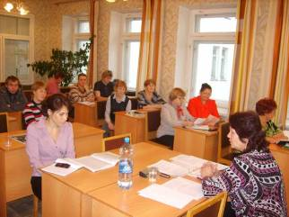
* круглый стол по подведению итогов реализации проекта «Мастерская – шаг к самозанятости» (21 октября 2011 г) и определения совместных действий органов власти, государственных учреждений и общественной организации инвалидов по дальнейшему решению проблем реабилитации инвалидов через занятость и трудоустройство.
В мероприятии приняли участие 23 человека: участники проекта, руководители органов власти и государственных учреждений. По ряду совместных действий принята резолюция.

  - Приняли участие в реализации областной Программы 2011 г «Молодежь Поморья» на тему: «Формирование здорового образа жизни через спортивные направления и содержательный досуг среди молодых инвалидов».

  - Приняли участие в конкурсах годовых отчетов:
* В конкурсе годовых отчетов НКО за 2010 год, объявленным МИНЮСТом.
Получили Диплом победителя конкурса «Лучший отчет НКО за 2010 год» в номинации «Большая разница» (31 мая 2011 г).
* в V Всероссийском конкурсе публичных годовых отчетов НКО.
Получили сертификат, подтверждающий соответствие минимальному информационному стандарту годового отчета организации. (Москва, 2011 г).

  - Приняли участие в заполнении страниц «Книги добрых дел», посвященной 300 летнему юбилею Ломоносова М.В. Решением президиума Правления УРО ВОИ подготовили и отправили материал по назначению, конечно же, о нашей газете «Согретые верой».

1.9. В апреле выпустили свою первую книгу «Надежда и вера нам силы дала», посвященную 10- летию со дня создания УРО ВОИ. Тираж книги – 100 экз.
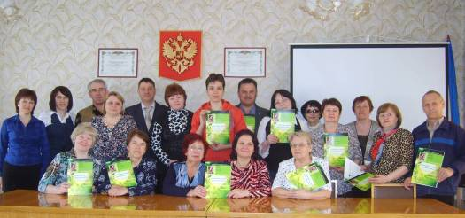
Презентация книги состоялась 5 мая 2011 г.

На снимке: участники круглого стола

  - Подготовила презентацию «Проектная деятельность – из опыта работы». И презентовалась на базе МОУ «Н/ш – д/с М. Монтессори» на семинаре для руководителей ДОУ по теме «Деятельность руководителя по привлечению внебюджетных средств».

  - Проведен Пленум Правления УРО ВОМ в д. Малиновка, 27 декабря.
Количество участников - 21 человек.

  - Председатель УРО ВОИ была:
* участником областного семинара «Права человека: люди с инвалидностью» (20-21 сентября);
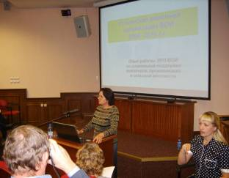

* делегатом пятого съезда ВОИ (3-7 ноября, г. Москва).
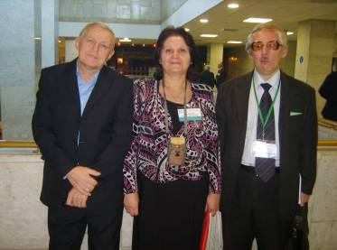
На снимке: делегация Архангельской области:
В.В.Бунин, Т.Н. Федорова, Е.В. Нельзиков.

2.Проектная деятельность

Проектной деятельностью занимаемся с 2004 г. На сегодня гранты для нашей общественной организации практически единственный способ привлечения ресурсов для реализации своей миссии. Все наши проекты связаны с востребованными социальными услугами для инвалидов.

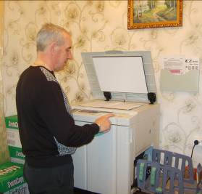
  - В апреле 2011 года завершили реализацию самого продолжительного проекта (1 год и 4 месяца) «Наше время пришло», проводимого CAF Россия, при финансовой поддержке Фонда Форда, Фонда Джона Д. и Катрин Т. Макартуров, Программы Матра Посольства Королевства Нидерландов. Грант – восемь тысяч долларов США.
Проект был направлен на расширение сферы деятельности и укрепление финансово-организационной устойчивости организации через оказание типографских услуг населению района.
На выделенные денежные средства приобретена мини – типография.

За отчетный год, благодаря новому направлению нашей деятельности- предоставление типографских услуг населению района, мы заработали 122 896 руб.00 коп.

От филиала Благотворительного фонда «Чаритиз Эйд Фаундейшн» (Великобритания) получили Диплом за успешную реализацию проекта в рамках программы «Точки роста».

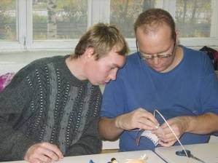
2.2. Реализовали в полном объеме инновационный для районной местности проект «Мастерская – шаг к самозанятости», в рамках которого открыли творческую мастерскую «Берестяночка» по работе с берестой и создали 11 рабочих мест. (Грант в размере 712698 рублей согласно распоряжению Президента РФ № 300-рп).
На снимке: мастер по бересте Павел Максимовский и ученик Василий Илатовский.

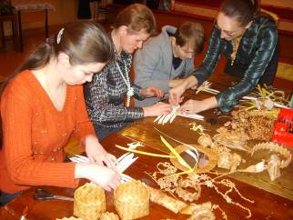

На снимке: осваивание азов работы с берестой под руководством Натальи Пушкиной.

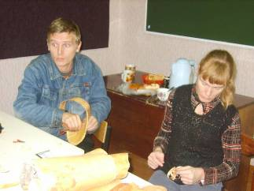

На снимке: подмастерья:
Усачев Андрей и Юрикова Олеся.

2.3. Кроме этого при нашем содействии три члена УРО ВОИ открыли собственное дело, приняли участие в районных конкурсах и получили субсидии, воспользовавшись Программами по поддержке малого бизнеса.

3. Спортивно – оздоровительные мероприятия
Спорт один из основных видов реабилитации людей с инвалидностью, которым мы занимаемся на протяжении одиннадцати лет и добились в этом направлении определенных успехов.
2011 год – год самой успешной: в полном объеме реализована программа, направленная на формирование здорового образа жизни через спортивное направление и организацию культурного досуга молодых инвалидов т.к. к этому времени руководители УРО ВОИ создали максимум благоприятных условий для комплексного формирования здорового образа жизни среди молодых инвалидов Устьянского района.
3.1. Организовали и провели районные спортивные соревнования 20 мая 2011 г В мероприятии приняли участие 31 человек, представители от 8 первичных организаций ВОИ.

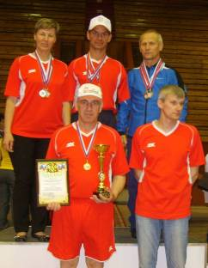
3.2. Команда из пяти человек приняла участие в областных спортивных играх для людей с ограниченными возможностями. В командном зачете Устьянская команда закрепила за собой первое призовое место (11 -12 июня 2011 г).

На снимке: команда УРО ВОИ
Первый ряд: Петр Никитинский – капитан команды и Алексей Фалев.
Второй ряд: Вера Волова, Александр Накозин, Николай Черняев.

3.3. Команда из трех человек приняла участие в межрайонном турнире по настольному теннису среди инвалидов в рамках IX традиционных игр среди людей с инвалидностью «Жаркий старт», приуроченных к 50-летию со дня первого полета человека в космос (г. Котлас, 15 апреля 2011 г).

3.4. Пять молодых людей с инвалидностью впервые приняли участие в районном молодежном форуме «Успех в твоих руках» (14 и 15 мая).

3.5. Группа детей и их родителей приняли участие в третьей Российско –Норвежской спартакиаде в июне 2011 г. Спартакиада проходила в г. Новодвинске, проживали участники в г. Архангельске, гостиница «Беломорская», что очень расширило кругозор и общение участников мероприятий (с 8 по 15 июня 2011 г). Ответственная за организацию поездки была Гневашева И.С, председатель отделения «Забота».
3.6. Группа молодых людей с инвалидностью приняла активное участие в районном молодежном фотокроссе «Поймай позитив» (25 июня). Команда от УРО ВОИ «Вдохновение» получила Грамоту и сертификат на 500 рублей.

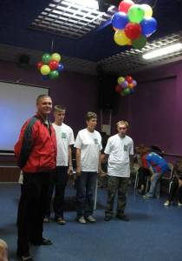
3.7. Устьянская команда приняла участие в II областном слете молодых инвалидов «Радуга жизни», 27 -29 августа, г. Коряжма,

На снимке: Дмитрий Попов – капитан команды; Вячеслав Савинкин, Татьяна Соболева и Василий Илатовский.

3.8. Черняев Николай и Накозин Александр – участники теннисного турнира г. Архангельск (клуб настольного тенниса «Родина», 28 августа); г. Великий Новгород (13-16 октября).
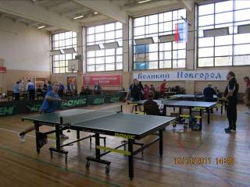
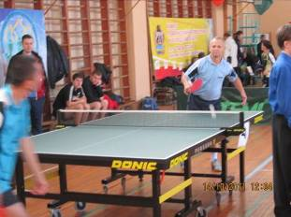
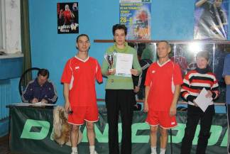
3.9. Накозин Александр, Соболева Татьяна, Черняев Николай – участники 2 межрайонного теннисного турнира (г. Котлас, 28 октября). Заняли первое место и получили переходящий кубок.

3.10. Тринадцать молодых людей с инвалидностью приняли участие в велотуре УРО ВОИ (18 июня)

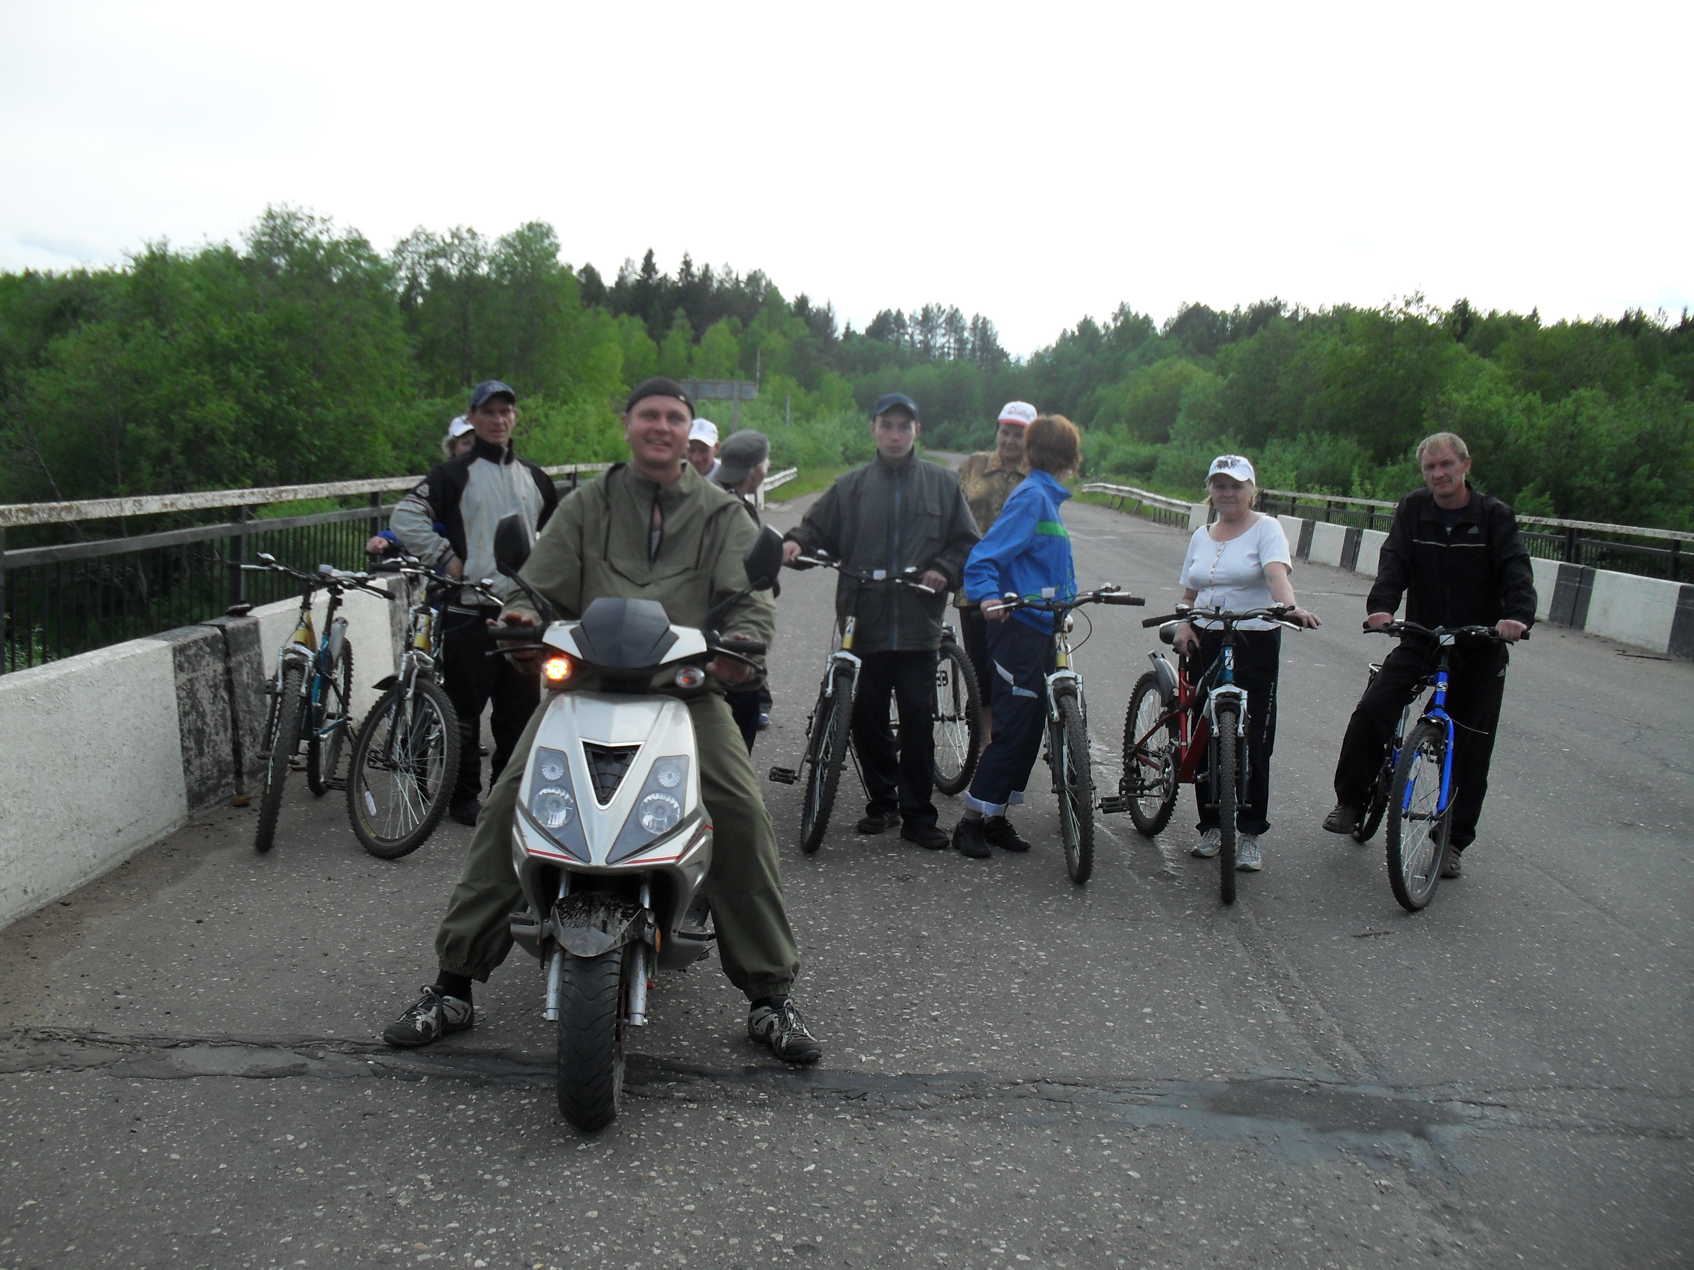

3.11. Организован традиционный выезд на святой источник «Белое» 13 и 14 июля.
52 человека из пяти первичных организации смогли получить заряд бодрости и энергии на целый год..
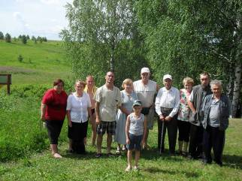
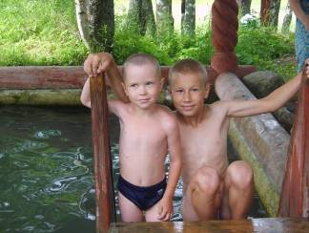

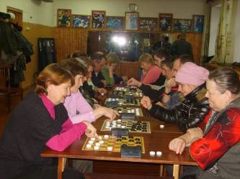
3.12. В рамках декады инвалидов организован и проведен районный шашечный турнир. (2 декабря, п. Октябрьский, спорткомплекс). Приняли участие пять команд по 4 человека каждая.

4. Творчество

Творческая реабилитации людей с инвалидностью - это еще одно направление деятельности УРО ВОИ, которым мы активно занимаемся с 2001 года.
Мы возрождаем и развиваем народно – художественные промыслы и ремёсла, занимаемся творчеством.
Многие мероприятия стали уже традиционными.

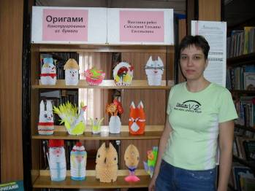
4.1. Для участников клуба «Открытые сердца» Татьяна Соболева провела мастер – класс по оригами (март 2011)

4.2. Руководители УРО ВОИ организовали и провели в центральной районной библиотеке (март 2011 г) персональную выставку изделий оригами
Соболевой Татьяны

4.3. Организовали и провели седьмой по счету районный конкурс «Устьянский СМАК» (март 2011 г).
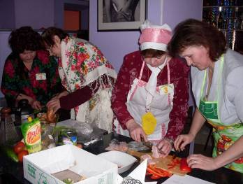

На снимке: участницы конкурса, представители пяти первичных организаций ВОИ.

4.4.Четыре человека с инвалидностью, мастеров своего дела, приняли участие в работе 4 областного съезда мастеров художественных ремесел (с 26 по 28 мая 2011 г).

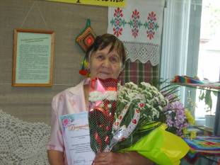
4.5. Организовали и провели персональную выставку изделий Смельчаковой Людмилы Никитичны, мастера – виртуоза по вязанию крючком. Мероприятие проходило в выставочном зале Устьянского краеведческого музея в июле месяце.

4.6.Организовали и провели VIII районный конкурс – выставку «Устьянские рукотворцы». В мероприятии приняли участие 18 человек из 8 ПО ВОИ (октябрь).
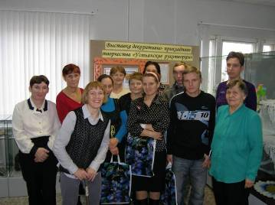

  - Продолжили работу клуба «Открытые сердца» в районной библиотеке. Организация и проведение ежемесячных мероприятий, согласно утвержденному плану работы на год, который собирает людей по интересам от 16 до 31 человека.

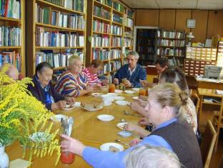

На снимке: участники клуба после очередного мероприятия за чашкой чая.

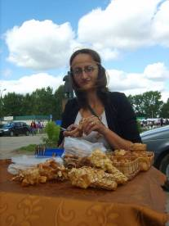
4.8. Три члена организации: Наталья Пушкина, Павел Максимовский и Александр Кузнецов, приняли участие в межрайонном творческом фестивале «Устьянская ссыпчина» (август).

На снимке: Наталья Пушкина, мастер по бересте.

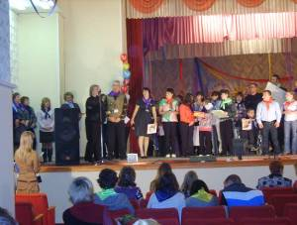
4.9. Приняли участие в межрайонном творческом фестивале (г. Вельск) «Радуга жизни». Два человека – очно, три заочно.

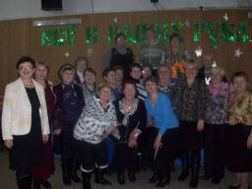

4.10. Впервые приняли участие в межрайонном творческом фестивале Ленского района (8 -9 декабря) «Все в наших руках».
От УРО ВОИ приняли участие два человека очно, пять – заочно, один сопровождающий.

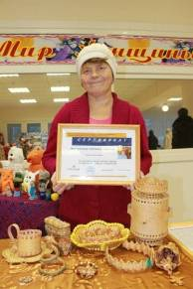
4.11. В рамках акции «Добрые дела» организовали посещение парикмахерских салонов красоты. 24 женщины, члены УРО ВОИ, в декабре месяце воспользовались услугами салонов.

4.12. УРО ВОИ признало женщиной года Светлану Филиппову. Она же стала участницей районной конференции «Мир женщины» (на снимке).

5. Смотры – конкурсы.

Начиная с 2005 года действует, разработанное и утвержденное Пленумом Правления УРО ВОИ, «Положение о смотре – конкурсе работ первичных организаций УРО ВОИ».
Благодаря этому конкурсу у первичек появился соревновательный процесс, стимулирующий улучшение своей деятельности.

- Согласно Положению о смотре - конкурсе работ первичных организаций ВОИ два раза в год подводятся итоги и победители первых трех призовых мест получают денежные вознаграждения в размере от 300 до 1 500 рублей.

За 2011 год закрепили за собой первенство:

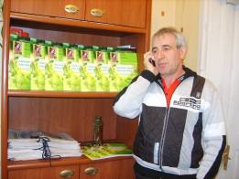
- Октябрьская ПО ВОИ, председатель Никитинский Петр Васильевич

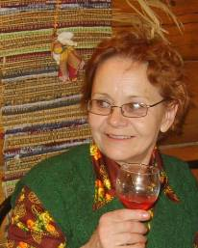

- Лойгинская ПО ВОИ,
председатель Мороз

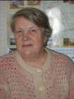
Екатерина Владимировна

- Бестужевская ПО ВОИ, председатель

Вашукевич Людмила Дмитриевна

6.Источники доходов

Доходы 2011 г составили 1 046 498 руб.

Членские взносы – 67 225 руб.
Спонсорская помощь – 6 000 руб.
Гранты – 737 744 руб.
АОО ВОИ – 35 000 руб.
Типографские услуги – 122 896 руб.
Админ. МО «Устьянский район»-52 633 руб.

Другие виды помощи:
- Выделение помещения УРО ВОИ без арендной платы для проведений круглых столов, расширенных заседаний президиума, семинаров - администрация МО «Устьянский муниципальный район». Из расчета 2 500 руб х 4 меропр.= 10 000 рублей.
- Спонсорская помощь в виде продукции – ООО «Устьянская перерабатывающая компания» на сумму 3 000 рублей.
- Спонсорская помощь в виде продуктовых наборов для маломобильных людей с инвалидностью в рамках Декады инвалидов ИП: Бардеев В.А, Кашин Н.Н., Бирина Р.Г. на сумму 9 000 рублей.
- Спонсорская помощь в виде спортивных наград для проведения районных спортивных соревнований ИП Пачин В.И., на сумму 3 000 рублей.
Итого на сумму = 25 000 рублей.
Кроме этого, во всех проводимых мероприятиях, члены УРО ВОИ являются не только участниками, но и спонсорами, и волонтерами мероприятия одновременно. Учесть их вклад в денежном эквиваленте очень затруднительно.

7. Расходы

956 947 руб.
На целевые средства
На ведение коммерческ. деятельности
Администра-
тивные расходы
Основные средства
=324 000
К/м мероприятия=
173 691
Содержание ОС=
85 897
Услуги тепл. сетей =
5 579

Командировки = 19 385

Материальная помощь
= 18 377
Канцтовары
= 36 585
Оплата труда = 255 000
Расход. матер. к ризографу=
37 566

Аренда земли = 867

8. Награды по заслугам

8.1. Диплом УРО ВОИ за успешную реализацию проекта в рамках Программы «Точки роста» от директора по программной деятельности и отношениям с донорами CAF Россия Филипповой П.Е..

8.2. Благодарность УРО ВОИ за подготовку участников фестиваля «Радуга жизни» от начальника управления культуры, спорта, туризма и по делам молодежи МО « Вельский муниципальный район». 15.10.2011 г.

8.3. Диплом команде УРО ВОИ за первое место в XXIII летних спортивных играх людей с ограниченными возможностями среди районов Архангельской области от Министра по делам молодежи, спорту и туризму Архангельской области Старостиной А.А. 11-12 июня 2011 г.

8.3. Федорова Татьяна Николаевна, председатель УРО ВОИ награждена:
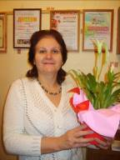
* Почетной Грамотой Уполномоченного по правам человека в Архангельской области. Распоряжение от 19 декабря 2011 года № 105

* Почетной Грамотой главы муниципального образования «Устьянский муниципальный район» Гайдукова Д.П. (распоряжение от 23 декабря 2011 г. № 261).

8.4 Никтинский Петр Васильевич, зам. председателя УРО ВОИ награжден:
* Благодарственным письмом от главы МО «Устьянский муниципальный район» Гайдукова Д.П.
* Благодарственным письмом от председателя Совета регионального отделения политической партии Справедливая Россия в Архангельской области О.Н. Епифановой.

Новшество: начиная с 2010 г – десятилетия со дня образования УРО ВОИ вручаем на Пленуме Почетные Грамоты членам УРО ВОИ состоящим в обществе 10 лет.
В 2011 г. вручены Почетные Грамоты 39 членам УРО ВОИ.
Благодарственные письма:
* Воловой Дженни Евгеньевне, члену Орловской ПО ВОИ,
* Обуховой Александре Егоровне, члену бюро Лойгинской ПО ВОИ.

Председатель УРО ВОИ - Т.Н. Федорова.

